麒麟系统atrust客户端安装指引

安装包下载地址：

https://vpn1.szcp.edu.cn/portal/#/down_client_new

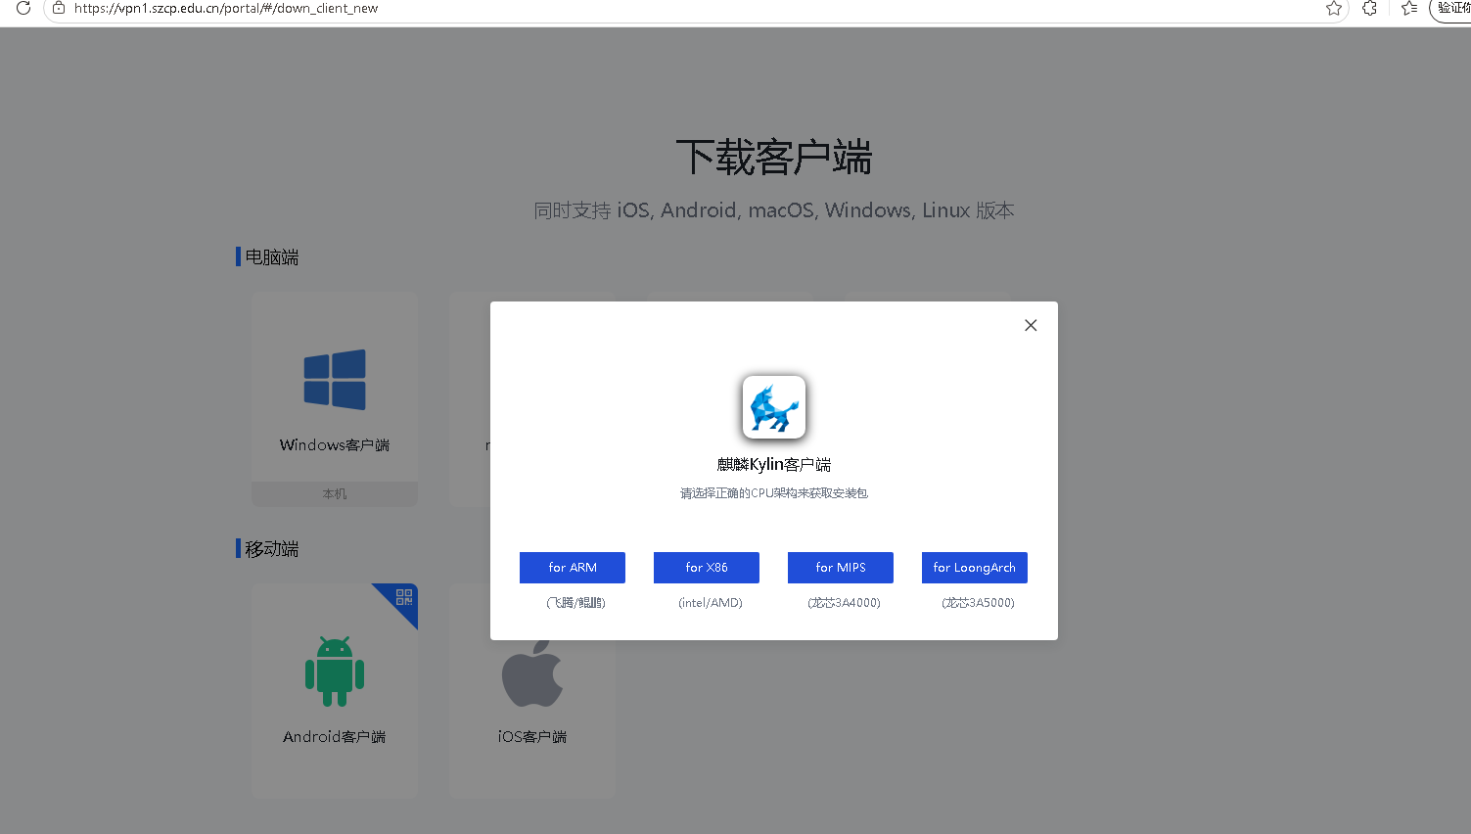

安装流程：
访问网址，下载对应架构的atrust客户端安装包
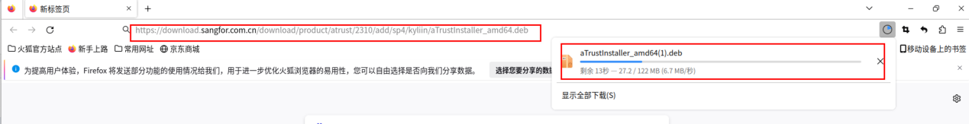

下载完成后找到此安装包，双击打开
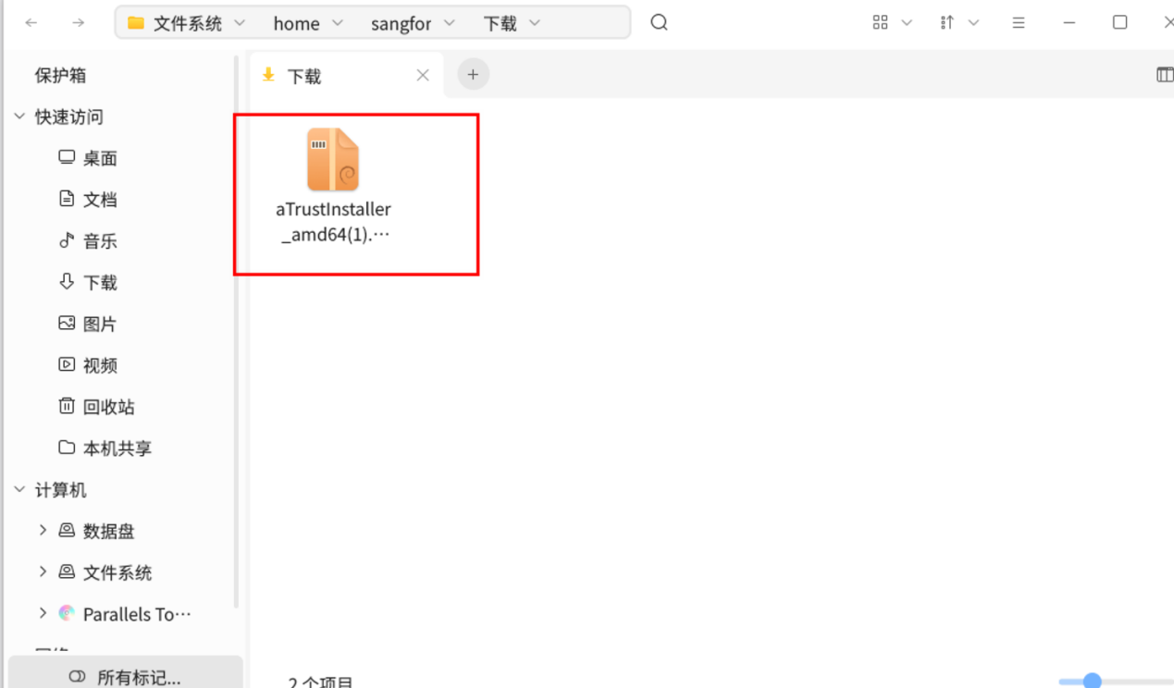

系统会自动调用安装器，选择一键安装
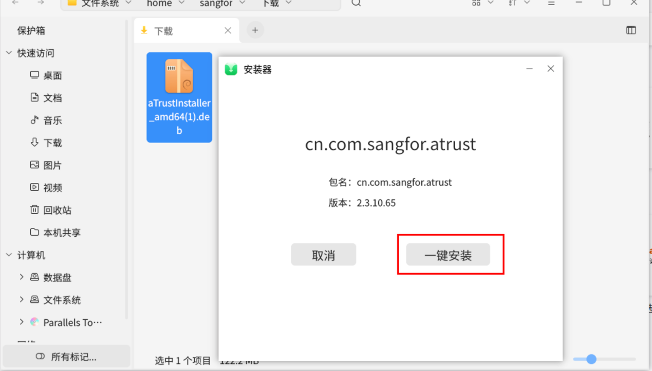

输入管理员账号密码，授权安装
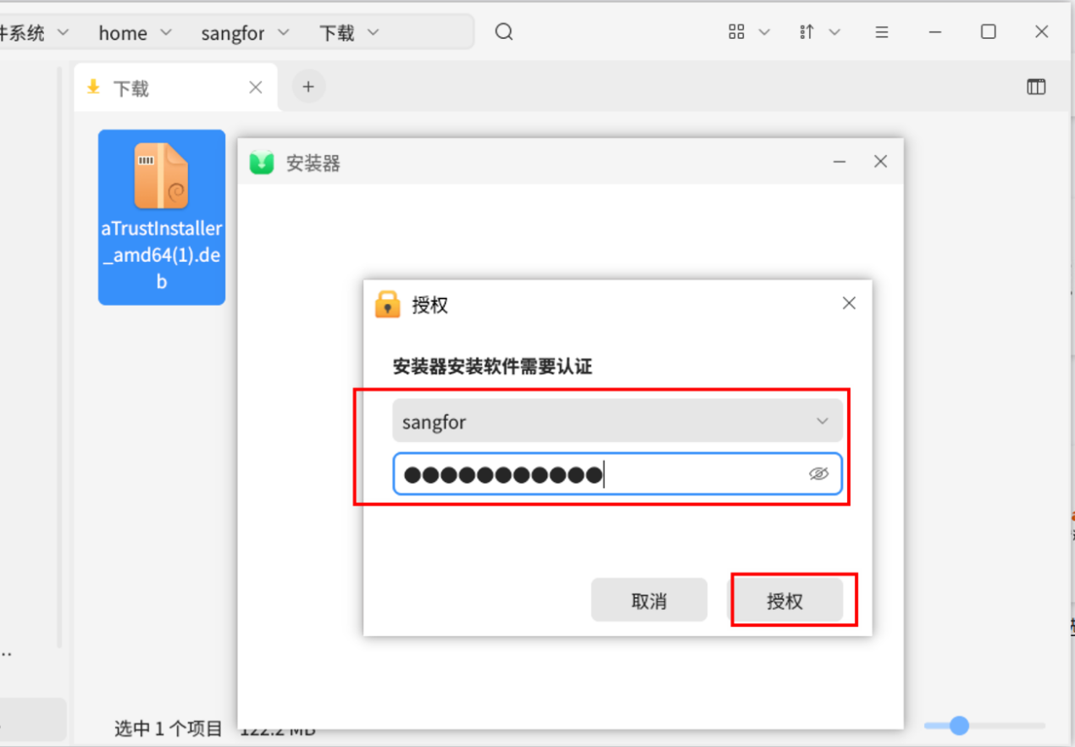

也可以在终端命令行输入dpkg -i aTrustXXX 直接运行安装包

开始安装，等待安装完成
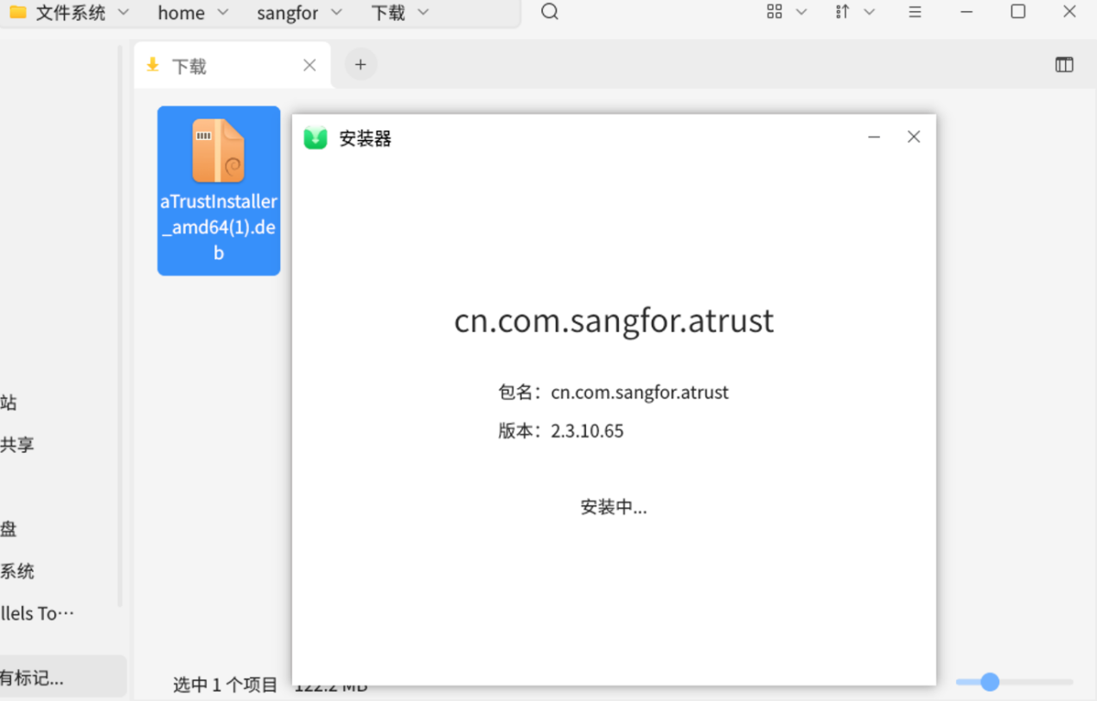

客户端安装成功
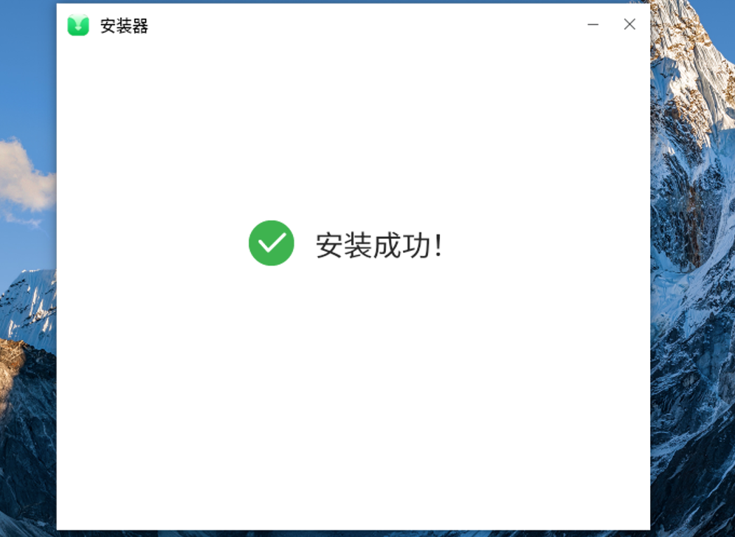

可在菜单中找到atrust客户端
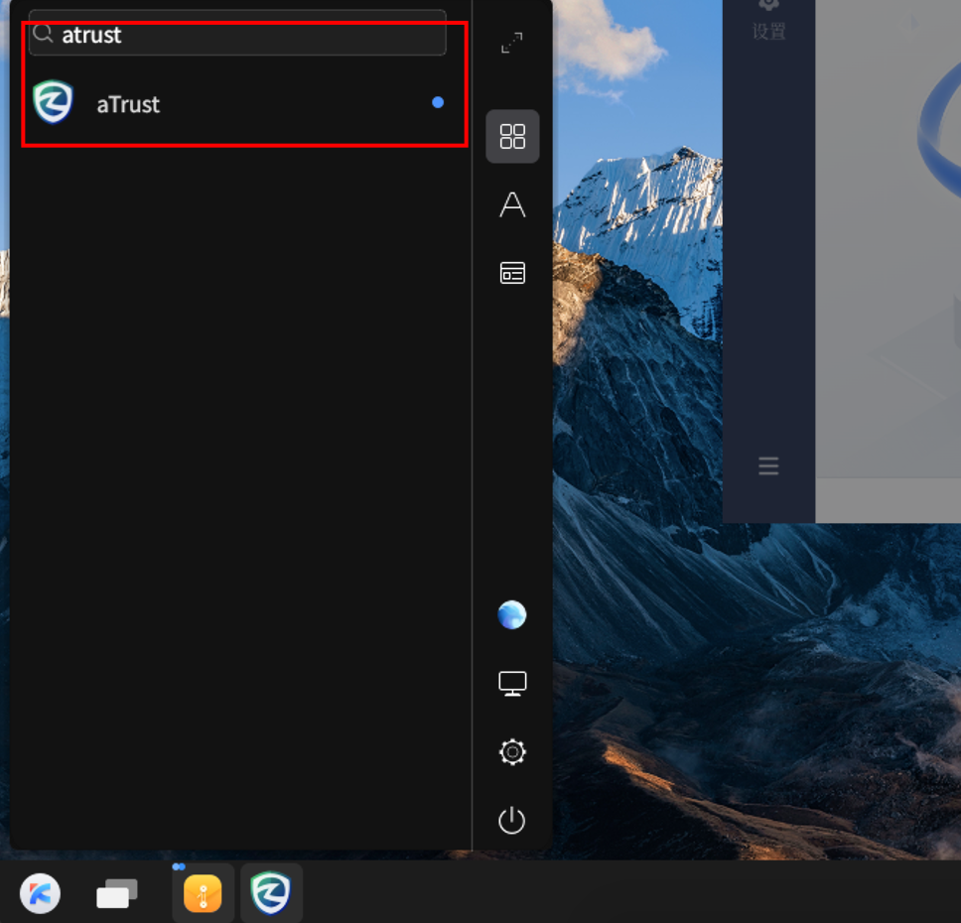
运行atrust客户端，输入https://vpn1.szcp.edu.cn 接入

生效更新主题
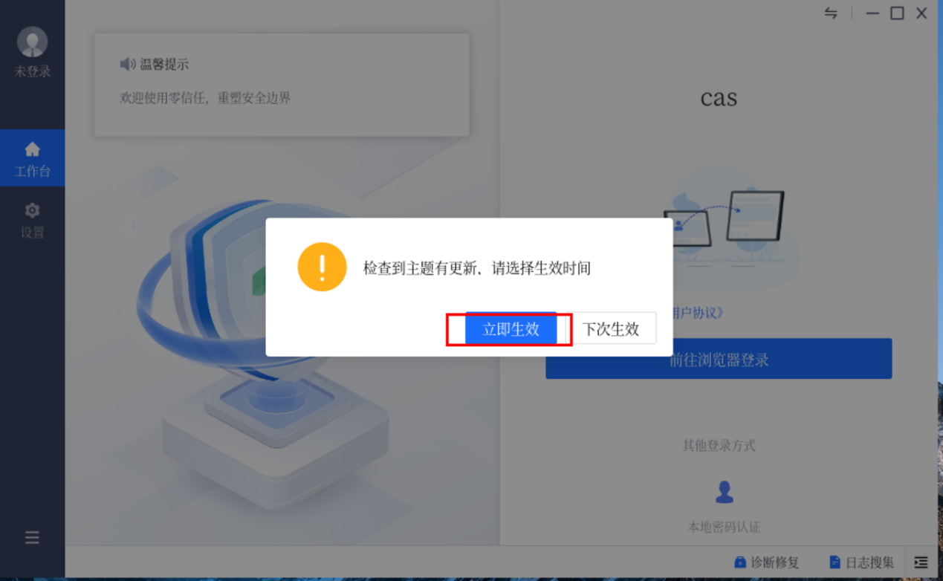

使用cas认证，点击前往浏览器登录，跳转至统一身份认证平台
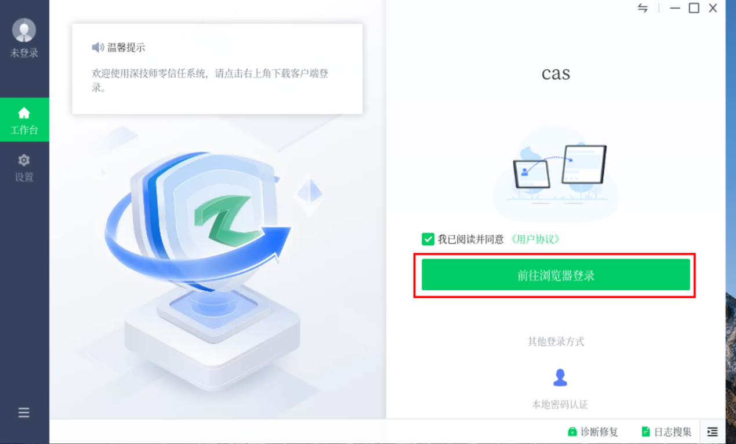

输入工号密码完成认证


